2007年山东省济南市六年级数学毕业试卷

一、填空。
1、一个小数的整数部分是最大的两位数，小数部分的千分位是4，百分位是最小的质数，十分位是0，这个数是（ ）。用四舍五入法省略百分位后面的尾数求近似数是（ ）
2、把0.36、36、－7.5、－1、0这五个数按从大到小的顺序排列起来是（ ）
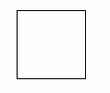
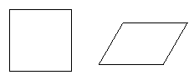
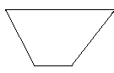
3、6时40分=（ ）时；85000mL=（ ）L=（ ）m3
4、每台原价是a元的电脑降价12%后是（ ）元。
5、任何一个三角形至少有（ ）个锐角，最多有（ ）个钝角。
6、已知x、y（均不为0）能满足$\frac{1}{3}$x=$\frac{1}{4}$y，那么x、y成（ ）比例，并且x：y=（ ）：（ ）
7、用体积是1dm3小正方体堆成一个体积是1 dm3的大正方体，需要（ ）块，如果把这些小正方体紧挨着排成一行，长（ ）m。
8、甲数是乙数的，甲数比乙数少$\frac{5}{8}$（ ）%，乙数比甲数多（ ）%。
9、172元人民币至少由（ ）张纸币组成。
10、一个正方体木块的棱长是12cm，把它削成一个最大的圆柱体。圆柱体的体积是（ ）cm3，再把这个圆柱体削成一个最大的圆锥体，圆锥体的体积是（ ）cm3
二、判断。
1、任何奇数加1后，一定是2的倍数。 （ ）
2、因为9的倍数一定是3的倍数，所以3的倍数也一定是9的倍数。 （ ）
3、把120平均分成3份，就是按1：1：1的比例进行分配。 （ ）
4、圆锥的体积是圆柱体积的$\frac{1}{3}$。 （ ）
5、两个圆半径长度的比是1：2，则它们的面积比也是1：2。 （ ）
三、选择。
1、表示数量的增减变化情况，应选择（ ）
A、条形统计图 B、折线统计图 C、扇形统计图

2、下列图形中，（ ）是正方体的展开图。
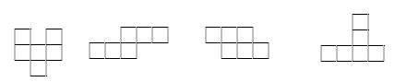
A B C D
3、下列4个四边形的对边关系，（ ）与其他三个不同。
A B C D
4、三个人在同一段路上赛跑，甲用0.2分，乙用$\frac{7}{\text{30}}$分，丙用13秒。（ ）的速度最快。
A、甲 B、乙 C、丙
5、一个长4厘米、宽3厘米的长方形按1：3放大，得到的图形的面积是（ ）平方厘米。
A、12 B、36 C、108
四、计算
1、直接写得数。
1÷$\frac{4}{9}$= $\frac{3}{4}$×$\frac{5}{9}$= $\frac{2}{3}$＋$\frac{1}{4}$= 2－$\frac{3}{5}$= 4.2×0.5=
6.4－3.25= 9.3÷0.03= 44÷$\frac{\text{11}}{\text{10}}$= $\frac{1}{3}$÷2÷$\frac{1}{3}$= 9―$\frac{8}{\text{17}}$―$\frac{9}{\text{17}}$=
2、脱式计算，能简便的简便。
4.2－1.38＋5.8－3.62 0.125×0.25×32

2÷$\frac{2}{3}$－$\frac{2}{3}$÷2 90.5×99＋90.5

3、解方程（比例）。
4x＋3×0.7=6.5 x:8=$\frac{3}{4}$：1$\frac{1}{5}$

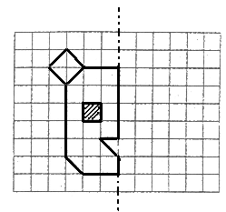
五、实践操作。
你能根据对称轴画出另一半吗？

六、解决问题。（1～3题只列式不计算，其余列式计算）
1、服装厂第一季度生产服装2500套，第二季度比第一季度多生产$\frac{1}{5}$。第二季度比第一季度多生产多少套服装？

2、修路队修一条长1200米的公路，已经修了它的$\frac{3}{4}$，还剩下多少米没修？

3、某体操队有男队员60人，比女队员多$\frac{1}{5}$。女队员有多少人？

4、仓库有150吨钢材，第一次用去总数的20%，第二次用去总数的$\frac{1}{2}$。还剩下多少吨钢材？

5、大象最快每小时能跑35千米，比猎豹的$\frac{1}{2}$少20千米。猎豹最快每小时能跑多少千米？（列方程解答）

6、一辆自重2.5吨的汽车，车上装有每台重1800千克的机器4台，要通过一座限载10吨重的水泥桥。请问：能否安全通过？请计算说明。

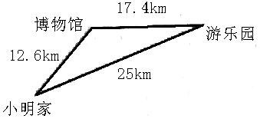
7、小明从家骑车经过博物馆到游乐园，全程需2小时，如果他以同样的速度从家骑车直接到游乐园，可以省多长时间？

8、一个长方体形状的水池，长20米，宽15米，深2米。求：
（1）水池的占地面积。

（2）水池的四壁和池底抹上水泥，求水泥面的面积。

（3）用这个水池蓄每立方米重0.85吨的油最多能蓄油多少吨？

9、把一块棱长为10厘米的正方体铁块熔铸成底面直径是20厘米的圆锥形铁块。这个圆锥形铁块的高大约是多少厘米？（得数保留整数）

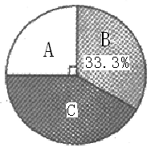
10、观察下图，并回答问题。
（1）如果用整个图表示总体，哪一个扇形表示总体的25%？

（2）图中各部分的百分比之和是多少？

（3）如果用整个图代表育才小学的人数（共1000人），扇形B代表多少人？

（4）如果用扇形A代表90公顷麦田，那么扇形C代表多少公顷麦田？

